：2025/8/24

FJ-BOWL2025　実施要項

１．目的

（１）ＦＪ、ＦＬチームの試合機会を設ける

・多くの方が参加できる大会を開催することにより、ＦＪ、ＦＬチームの試合機会を増やしチームのモチベーションをあげる手助けを行います。

（２）審判技術の向上の機会

・Ｆ１、Ｆ２及びＦＬチームの審判の実践の場を設けることにより、審判員の技術を向上させます。

２．主催

・関東フラッグフットボールリーグ（Ｆリーグ）

３．日程・会場

・日程：9月21日（日）

・会場：亜細亜大学　日の出キャンパス 西多摩郡日の出町平井1449-1

　　　　サッカー場（人工芝）

ＪＲ五日市線武蔵引田駅下車　徒歩1２分

圏央道日の出ICから3分

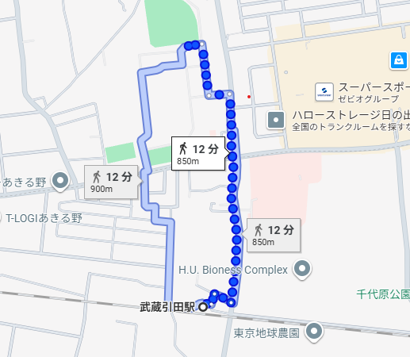

４．会場使用における注意事項

・今大会は大学施設をお借りしています。

　　　各チームは大学のルールをお守りいただきますようお願いいたします。

　　　詳しくは下記PDFを熟読ください。

<https://www.asia-u.ac.jp/sports/uploads_sp/files/20241105093454.pdf>

・駐車場についてですが、台数制限があるため大変申し訳ありませんが、運営スタッフ用とさせていただきます。各出場チームは大学周辺のコインパーキングをご利用ください。

　（大学近くのイオンモール日の出店は無料で駐車できます。）

　　　・運営協力者につきましても大学周辺のコインパーキングをご利用ください。

　　　・スパイク使用可です。

　　　・「サッカー場」とは陸上トラックのフィールド内となります。陸上トラックをスパイクで渡ることは禁止となっていますので、マットの上を渡ってフィールドに移動してください。

※会場近隣の医療機関について

・AEDは、大学内「ASIA　SPORTS　CENTER」、また「南門テニスコート付近」に設置してあります。

・怪我等が重傷な場合は、原則救急車を呼び対応します。

・救急車を呼ぶほどではないが、病院などへ行きたい場合、現在、受診可能な病院を紹介してくれる窓口をご紹介します。

　　東京都医療機関案内サービス「ひまわり」：０３－５２７２－０３０３

<http://www.himawari.metro.tokyo.jp/qq/qq13tomnlt.asp>

４．試合形式

　　・未定

５．ルール

　　・2023年IFAF国際フラッグフットボール公式規則を適用します。

■公式規則の掲載場所：<http://kantoh-ffl.sakura.ne.jp/league/download/index.html>

・ボールについては素材を問いません。また、サイズはレギュラー、ユース、ジュニアのいずれでも良いこととします。

※フラッグ等の装備は、IFAF公式用ではなくても可。パンツは、怪我防止の観点から

　ポケットなしを推奨しています。

（ポケット付きパンツ着用時は、テープ等を用いでポケットを手指が入らないようにふさいでください。※誤ってポケットに手指が入り骨折等の事故が多発しております。）

６．組み合わせについて

　事前に抽選にて決定します。

７．表彰

・優勝チームにはトロフィーと賞状を授与、準優勝のチームには賞状を授与します。

８．出場資格

・参加申込時点において、FJ、ＦＬに登録しているチーム。

※　秋季からF2に変更を希望するFJチームも、出場可能です。

・１チームあたりプレーヤー５名以上及びスタッフ(任意)で構成する。プレーヤー及びスタッフについては規定の用紙に記入し、当日持参ください。

・プレーヤー、スタッフの条件は以下のとおりです。

→プレーヤー：年齢制限、人数制限は設けません。

　　　　　　　申し込み締切日時点で、FJ、ＦＬチームに登録している選手。

→スタッフ　：年齢制限、人数制限は設けません。

※ 秋季にＦ１もしくはＦ２に登録予定の選手は大会趣旨をご理解の上、出場の判断をお願いいたします。（FJ の方々が楽しめるように、活躍できるように、配慮していただきたい。）

９．募集

・参加を希望するチームは、**9月7日**までにリーグ運営委員

（f_league_unei@yahoo.co.jp)宛てにメールにて応募願います。

１０．参加費

・１チームあたり5,000円及びプレイヤー、スタッフ１名につき1,500円をリーグに支払います。

→参加費＝5,000円＋（1,500円×プレイヤー、スタッフ人数）

・当日参加した人数にて参加費を決定します。

・FJ-BOWL当日の受付時にメンバー登録票を記入の上、ご持参ください。

・参加費の支払いは、大会後メールにてお知らせいたします。

※メンバー登録票はFリーグホームページからダウンロード願います。（<http://kantoh-ffl.sakura.ne.jp/league/download/index.html>）

1１．保険

・試合中のケガなど万が一ことが起こった場合に備え、当日参加したプレーヤー及びスタッフを対象に主催者にて団体保険に加入します。

1２．運営・進行について

（１）当日の進行

　　　　　　未定　（第1試合9：30開始予定）

（２）審判・運営スタッフについて

・大会の趣旨に賛同いただけるＦ１、Ｆ２の各チームは、審判・運営として協力願います。

　謝礼をお支払いいたします。

1３．中止・実施の判断

・荒天等、試合を行うことにより危険が予測されるときには、中止とする。また、グラウンド管理者が使用不可能と判断したときに中止とします。

・大会の実施・中止の判断は、前日の午後８時００分に実施し、メールにて幹事/副幹事に速やかに連絡します。

・当日の途中で、天候の急変等その他の理由によりゲームの実施継続が困難と思われる場合、ゲームの実施継続・中止または再開の判断は、理事（統括）の判断により決めます。

1４．没収ゲーム

・ゲーム開始予定時間１０分前までに、指定されたチームエリアに集合しないチームは棄権と見なし、没収ゲームとします。

・ゲーム開始時にチームエリアにいない者が途中からゲームに参加する場合は、その旨を主審に

伝え、許可を得てください。

**１５．感染対策について**

・ご自身の体調を確認いただき、発熱や倦怠感がある場合には、参加をお控えください。

**16．その他**

**（１）事故防止及び責任について**

・事故を防止するため、チームの責任において十分なウォーミングアップを行ってください。

また、事故や受傷への応急処置に必要な救急用品等はチームにて準備してください。

なお、リーグ戦当日に発生した不測の事故や受傷についての補償は、Fリーグで加入している傷害保険の適用範囲とします。

**（２）個人情報の取り扱いについて**

・メンバー登録に際し提出された個人情報は、傷害保険の申込、当日のメンバー確認、主催者からの諸連絡のみに使用し、本人の同意なしに第三者に提示はしません。また、受領したデータは事務局長および保険担当者のみの保有とします。

・当日の写真と映像をFリーグの広報等の目的のために使用することがあります。

17．注意事項

・グラウンド内は禁煙となります。

・個人や各チームで出たゴミは、必ず持ち帰るように心がけ、特にグラウンドに関係する

施設内及び周辺に捨てないでください。

・安全上の問題によりチームエリアへの立ち入りは、登録された選手・スタッフのみとし、

それ以外の者の立ち入りを禁止します。但し、選手以外に保護責任を負える者がいない場合の

被保護者の立ち入りは該当選手の責任において立ち入りを可とします

（極力避けてください）